Название образовательной организации | Государственное учреждение Луганской Народной Республики «Луганское общеобразовательное учреждение – средняя общеобразовательная школа № 38 имени маршала К. Е. Ворошилова»
Субъект Российской Федерации, населенный пункт | Луганская Народная Республика  г. Луганск
Название творческого объединения  Номинация | Школьное лесничество «ЭкоДети»  Юные исследователи
Тема работы | ВЫРАЩИВАНИЕ ЭКЗОТИЧЕСКИХ ПЛОДОВЫХ РАСТЕНИЙ ИЗ КОСТОЧЕК В ДОМАШНИХ УСЛОВИЯХ
Фамилия, имя отчество, класс автора | Новиков Максим Юрьевич, 6-А класс
Фамилия, имя, отчество, должность, место работы руководителя | Новикова Елена Васильевна, учитель географии и биологии Государственного учреждения Луганской Народной Республики «Луганское общеобразовательное учреждение – средняя общеобразовательная школа № 38 имени маршала К. Е. Ворошилова»

Луганск, 2023
СОДЕРЖАНИЕ

Введение……………………………………………………………………… | с. 3
Глава I. Описание объектов исследования. Характеристика плодов, используемых в эксперименте………………………………………………  - Характеристика финиковой пальмы………………………………...  - Характеристика гранатового дерева…………………………………  - Характеристика мандаринового дерева……………………………..  - Характеристика апельсинового дерева……………………………... | с. 4  с. 4  с. 4  с. 5  с. 5
Глава II. Выращивание экзотических плодовых растений из косточек в домашних условиях……………………………………………………… | с. 7
2.1. Подготовка посадочного материала к проведению эксперимента ……………………………………………………………………………….. | с. 7
2.2. Проведение экспериментов по проращиванию косточек экзотических плодовых растений ………………………………………… | с. 7
Глава III. Рост и дальнейшее развитие выращенного материала в домашних условиях………………………………………………………….  Выводы ……………………………………………………………………….  Заключение ……………………………………………………………….... | с. 15  с. 17  с. 18
Литература …………………………………………………………………... | с. 19

ВВЕДЕНИЕ

Однажды я задался вопросом, можно ли вырастить растения из косточек экзотических плодов в домашних условиях. Почему бы и нет? Решил попробовать.
Цель работы: выяснить, можно ли вырастить растения из косточек экзотических плодов в домашних условиях.
Задачи:
- ознакомиться с характеристикой экзотических растений;
- провести эксперименты по проращиванию;
- сделать выводы по результатам исследований.
Объект исследования: плоды экзотических растений.
Предмет исследования: всхожесть посадочного материала апельсина, мандарина, граната, финика в домашних условиях.
Гипотеза: все косточки экзотических плодов прорастут в универсальном грунте.
Методы исследования:
- литературный (изучение литературных источников по данной теме);
- экспериментальный (выявление закономерностей роста посадочного материала экзотических плодов);
- наблюдение (за прорастанием посадочного материала и скоростью их дальнейшего роста);
- описательный (описание роста посадочного материала);
- сравнительный (сравнение прорастания посадочного материала);
- сравнительно-математический (составление таблиц всхожести);
- анализ полученных данных.
Практическая значимость работы: проведение экспериментов позволит выяснить условия прорастания и процент всхожести косточек экзотических плодов в домашних условиях.
Этапы работы:
1. Июль 2022г. – сбор информации и консультация учителя.
2. Август 2022 г. – февраль 2023г. – проведение исследования, систематизация материалов, оформление результатов.
3. Март 2023г. – август 2023г. – наблюдение за ростом, развитием и приживаемостью в домашних условиях.

Глава I. ОПИСАНИЕ ОБЪЕКТОВ ИССЛЕДОВАНИЯ. ХАРАКТЕРИСТИКА ПЛОДОВ, ИСПОЛЬЗУЕМЫХ В ЭКСПЕРИМЕНТЕ

Перед проведением эксперимента я по литературным источникам [2], [3], [5], [6] изучил особенности прорастания косточек экзотических плодов, которые буду использовать для проведения экспериментов.

  - Характеристика финиковой пальмы

Финиковая пальма (Phoenix dactylifera), дерево семейства пальм, широко культивируемое в жарких засушливых областях Земли ради съедобных плодов. По хозяйственному значению уступает в своем семействе только кокосовой пальме.
Высота этого дерева 12–30 м, ствол почти прямой, «мохнатый». Вершина увенчана розеткой перистых листьев с листочками длиной до 45 см. Из пазух листьев выходят длинные метельчатые соцветия, причем на одном дереве они только мужские или только женские (растение двудомное). Плоды (финики) – продолговатые ягоды, длиной 2–7 см, со сладкой питательной мякотью, окружающей твердое семя с продольной бороздой.
Хорошим, хотя и не максимальным, для одной финиковой пальмы считается годовой урожай 45–90 кг плодов. Его начинают давать деревья возрастом 10–15 лет, и эксплуатация их может продолжаться еще лет 100–200. В некоторых областях Северной Африки и Западной Азии финики относятся к основным продуктам питания, а экспорт их в сухом или вяленом виде составляет важную статью доходов. Сейчас финиковые пальмы разводят не только на родине. Испанцы интродуцировали их в Новый Свет; коммерческие плантации в США приурочены к юго-западу страны [6].

  - Характеристика гранатового дерева

Гранатовое дерево (гранатник, Punica) – это растение, высота которого составляет до 5−6 метров. Культура необязательно должна быть именно деревом, как указано в названии. В зависимости от климата она может быть и совсем низкорослой, представляющей собой кустарник. Относится растительность к семейству дербенниковые и роду гранат.
Среднерослая культура является многолетней, при комфортных условиях она может развиваться около 50 лет. Центральный ствол четкий, с явными границами, во все стороны от него отходят тонкие ветки. В молодом возрасте они очень гибкие и податливые, поэтому при правильной обрезке быстро удастся сформировать красивое деревце. Но стоит отметить, что ветки довольно колючие.
Плодоносить гранат начинает в возрасте 3-х лет, но пика в этом плане достигает только к 7-−8 годам. Растение дает плоды регулярно, с каждого можно собрать до 60 килограммов продукции. В возрасте 50 лет кустарники нуждаются в замене, поскольку больше не могут плодоносить.
Плоды граната являются ягодами. Они довольно крупные, имеют форму шара, иногда неправильную, слегка деформированную. Габариты плода зависят от сорта, некоторые разновидности дают особенно крупные образцы по 15−18 сантиметров в диаметре. Окрас у ягод различный.
Культура повсеместно встречается в Передней и Центральной Азии, на Кавказе. Пограничная зона произрастания захватывает северо-запад Индии и северо-восток Афганистана. Небольшие скопления растительности есть в Малой Азии, на побережье Аравийского моря [2].

  - Характеристика мандаринового дерева

Мандарин (Мandarin) – многолетнее вечнозеленое растение. В комнате высота его может достигать 1 м, у него компактная, хорошо облиственная крона. Листья кожистые, темно-зеленые, ланцетовидные. Длительность жизни каждого листа – до 4 лет. Цветки белые с чудесным ароматом, собраны в небольшие соцветия-кисти, появляются весной. Плоды у мандарина некрупные, овально-приплюснутые, кисло-сладкие с ярко-оранжевой кожурой.
Плоды созревают осенью и висят на растении в течение нескольких месяцев. На одном растении может быть до 50–70 плодов.
Одни ботаники считают растение мандарин (Мandarin) одним видом (Citrus reticulatus), другие полагают, что это сборная группа, в которой выделяют до 19 видов. Дело в том, что разные мандарины сильно отличаются друг от друга, в том числе и плодами.
Родина мандаринов – северная часть современной Индии, где до сих пор встречаются дикорастущие виды. В Индии они стали культурным растением за несколько тысячелетий до нашей эры. В XII веке культура мандарина распространилась в Китае – в долине реки Янцзы. Из Китая мандарин проник в Японию, где возникли многочисленные местные формы [5].

  - Характеристика апельсинового дерева

Апельсиновое дерево (Citrus sinensis) является культурным растением и в дикой природе не встречается. Это гибридная форма, полученная ещё в древности путем скрещивания таких видов цитрусовых, как мандарин (Citrus reticulata) и помело (Citrus maxima)
Дерево апельсина вечнозелёное, с компактной густой кроной, на ветках и молодых побегах имеются довольно большие шипы или колючки. Размеры сильно зависят от сорта, высокорослые формы могут достигать 12 м, привитые на карликовые подвои – 4−6 м, а выращиваемые как комнатные растения не превышают 2−2,5 м. Существуют ещё более компактные сорта, созданные специально для помещений и имеющие высоту всего 60−80 см.
Корневая система апельсина поверхностная, обладает рядом особенностей, которые необходимо учитывать при его культивировании. Листья апельсина тёмно-зелёные, кожистые, заостренной овальной формы, их размер составляет приблизительно 10х15 см. Имеют цельный волнистый или зазубренный край и черешки с маленькими крылатыми придатками, соединяются с черешками через достаточно широкое промежуточное сочленение. Внутри листовых пластин есть желёзки, наполненные ароматическим маслом, запах которого аналогичен запаху цветов апельсина. Продолжительность жизни одного листа — около 2 лет.
Плод растения круглой или широкоовальной формы, имеет строение, характерное исключительно для представителей подсемейства померанцевых, и называется гесперидием или померанцем. Он многогнездный, многосемянный или бессемянный, по структуре близок к ягоде. Наружная часть, или околоплодник, представляет собой мягкую и толстую кожу толщиной до 5 мм, гладкую или слегка шероховатую, покрытую цедрой, снизу её имеется тонкий белый слой, называемый альбедо. Кожура апельсина, в зависимости от сорта и степени зрелости, составляет от 17 до 42% от веса плодов, её цвет варьируется от зелёного и светло-желтого до оранжевого и красновато-оранжевого. Вкус обычно горьковатый, консистенция рыхлая или плотная эластичная, а крупные просвечивающиеся желёзки заполнены эфирным маслом, процент которого составляет от 1,2% до 2,2% [3].

ГЛАВА II. ВЫРАЩИВАНИЕ ЭКЗОТИЧЕСКИХ ПЛОДОВЫХ РАСТЕНИЙ ИЗ КОСТОЧЕК В ДОМАШНИХ УСЛОВИЯХ

2.1. Подготовка посадочного материала к проведению эксперимента

Для проведения экспериментов я использовал косточки экзотических плодов:
- финика Phoenix dactylifera;
- граната Punica;
- мандарина Мandarin;
- апельсина Citrus sinensis.

Так же был приобретён универсальный грунт.
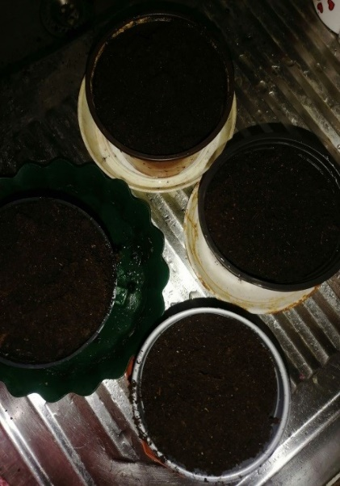
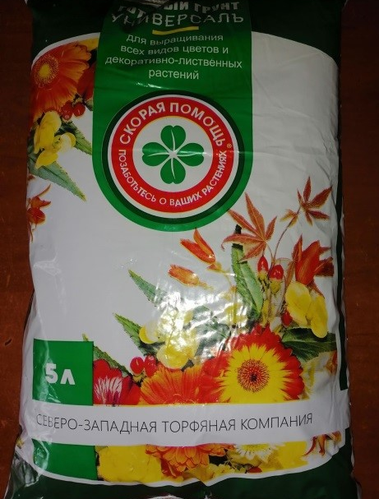
Почвогрунт был куплен многоцелевого назначения на основе торфа, полностью готовый к применению и прекрасно приспособленный для использования при выращивании садовых культур. Разместил его в 4 ёмкости для проращивания (рис. 1, 2).

Рис. 1 Рис. 2

2.2. Проведение экспериментов по проращиванию косточек экзотических плодовых растений.

Удалённые из плодов косточки я высаживал во влажную почву на глубину около 2 см [1], [4].
Каждый вид я высаживал в отдельную ёмкость по 6 штук (рис. 3−6):
1. В первую ёмкость с универсальным грунтом я высадил по 6 косточек финики (рис. 3);
2. Во вторую ёмкость с универсальным грунтом я высадил по 6 косточек граната (рис. 4);
3. В третью ёмкость с универсальным грунтом я высадил по 6 косточек мандарина (рис. 5);
4. В четвертую ёмкость с универсальным грунтом я высадил по 6 косточек апельсина (рис. 6).

Рис 3. Рис. 4. Рис. 5. Рис. 6.

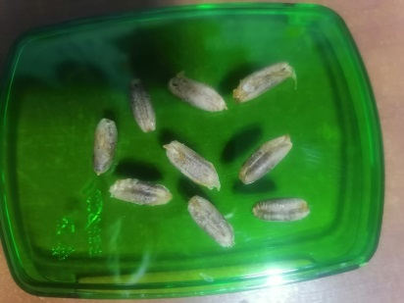
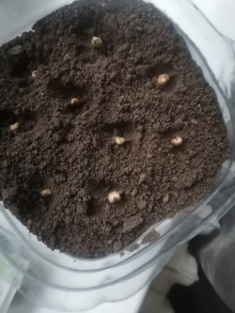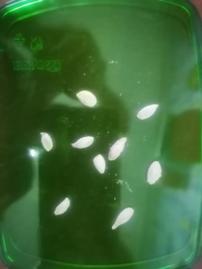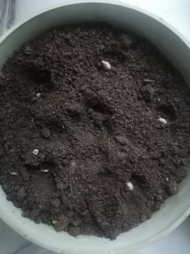

Подготовленные 4 емкости накрыл плёнкой и поставили в светлое место.
Весь посадочный материал проращивал в одинаковых условиях: при одинаковой освещённости и температуре воздуха 24˚С. Через день поливал.

Финиковая пальма (Phoenix dactylifera)
Наблюдения за прорастанием финика проводилось 6 месяцев. Измерял количество проростков и их длину. Данные представлены в таблице 1. На рисунках 7,8,9,10 – первый, второй, третий и шестой месяцы роста.

Таблица 1. Проращивание финика

Дни/тип субстрата | Универсальный грунт
1 месяц | 2 ростка по 1 см
2 месяца | 6 ростков по 3-4 см
3 месяца | 6 ростков по 12 см
6 месяцев | 6 ростков по 30 см

Рис. 7−10

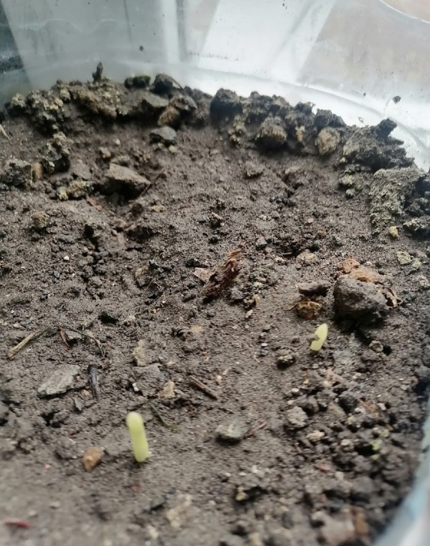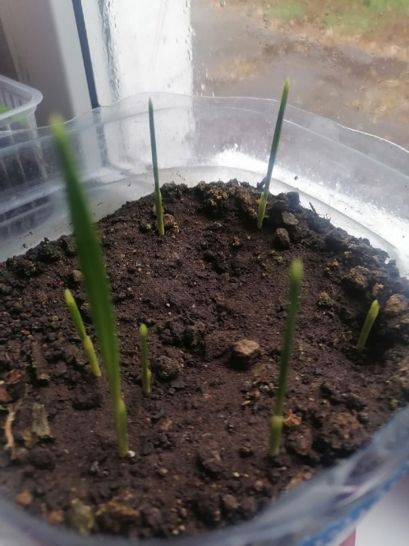
2 месяца
1 месяц
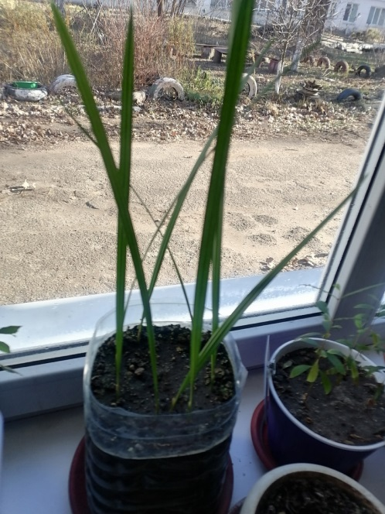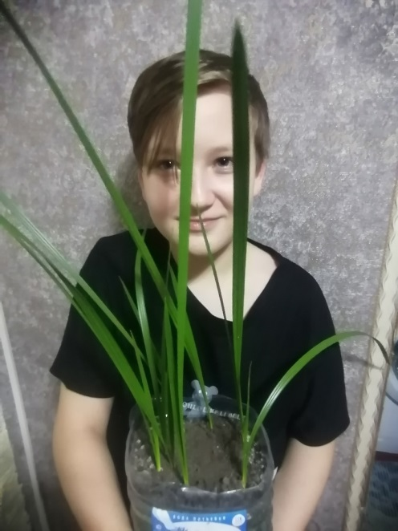
6 месяцев
3 месяца месяц

Как видно из таблицы, ростки финика хорошо взошли, но росли и развивались по-разному.
Вывод: таким образом, всхожесть косточек финика составляет
100 %.

Гранатовое дерево (гранатник, Punica)

Наблюдения за прорастанием граната проводилось 6 месяцев. Измерял количество проростков и их длину. Данные представлены в таблице 2. На рисунках 11,12,13,14 – первый, второй, третий и шестой месяцы роста.

Таблица 2. Проращивание граната

Дни/тип субстрата | Универсальный грунт
1 месяц | 4 ростка по 2 см
2 месяца | 5 ростков по 10 см
3 месяца | 5 ростков 15см
6 месяцев | 5 ростков 40 см

Рис. 11-14.

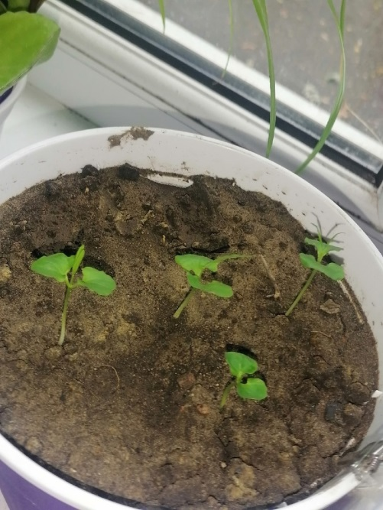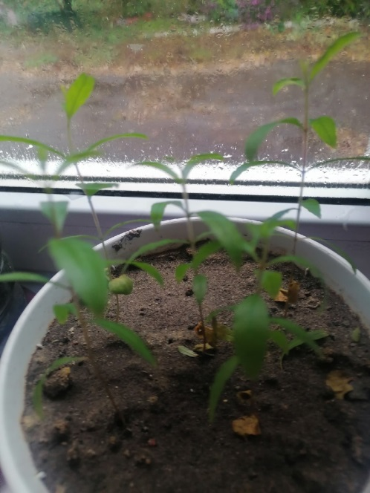
2 месяца
1 месяц

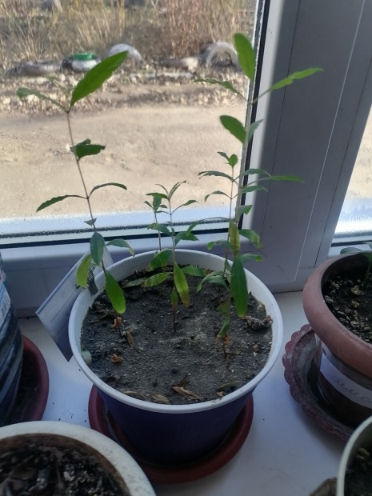
3 месяца

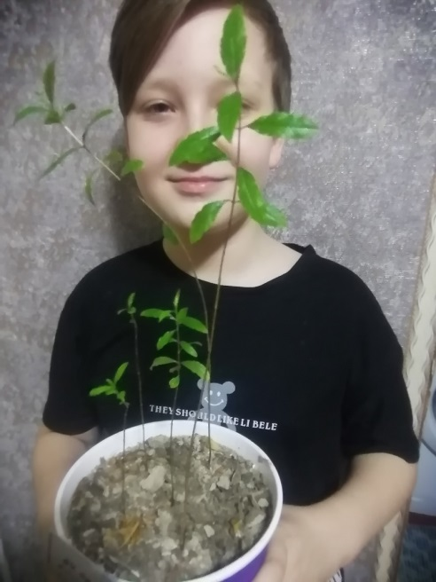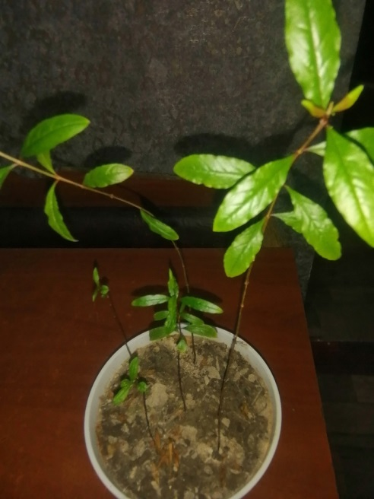
6 месяцев

Как видно из таблицы, из 6 ростков граната взошло 5. Росли и развивались ростки по-разному.
Вывод: таким образом, всхожесть косточек граната составляет
83 %.

Мандарин (Мandarin)
Наблюдения за прорастанием мандарина проводилось 6 месяцев. Измерял количество проростков и их длину. Данные представлены в таблице 3. На рисунках 15,16,17,18 – первый, второй, третий и шестой месяцы роста.
Таблица 3. Проращивание мандарина
Дни/тип субстрата | Универсальный грунт
1 месяц | 4 ростка по 1,5 см
2 месяца | 4 ростков по 3 см
3 месяца | 4 ростков по 3,5 см
6 месяцев | 4 ростков по 6 см

Рис. 15−18.

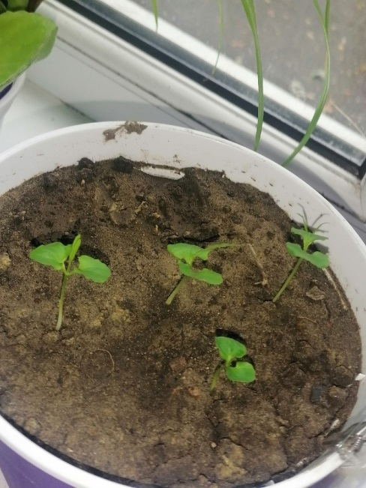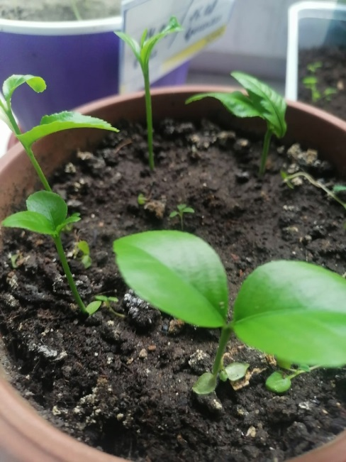
2 месяца
1 месяц

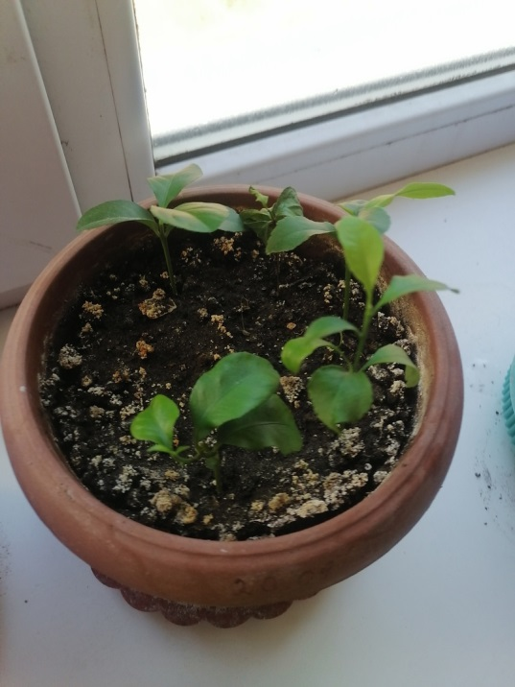
3 месяца

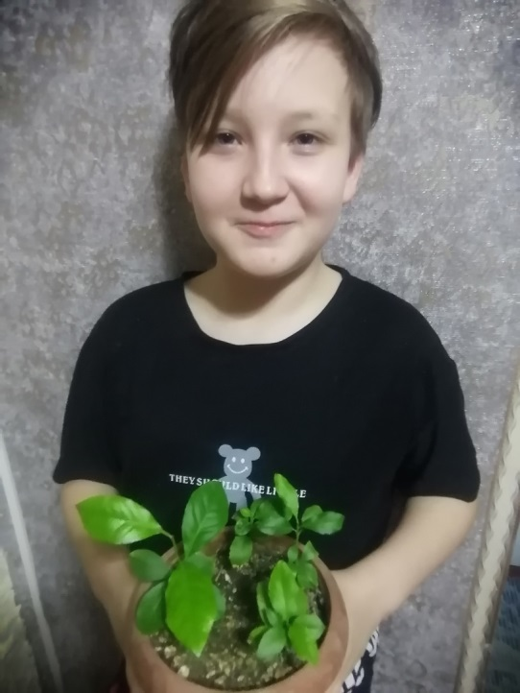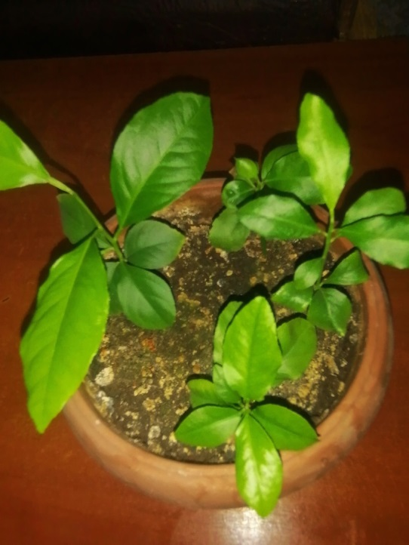
6 месяцев

Как видно из таблицы, из 6 ростков мандарина взошло 4. Росли и развивались ростки по-разному.
Вывод: таким образом, всхожесть косточек мандарина составляет
67 %

Апельсиновое дерево (Citrus sinensis)

Наблюдения за прорастанием апельсина проводилось 6 месяцев. Измерял количество проростков и их длину. Данные представлены в таблице 4. На рисунках 19, 20, 21, 22 – первый, второй, третий и шестой месяцы роста.

Таблица 4. Проращивание апельсина

Дни/тип субстрата | Универсальный грунт
1 месяц | 1 росток по 2 см
2 месяца | 1 росток по 2,5 см
3 месяца | 2 ростка по 4 см
6 месяцев | 2 ростка по 6 см

Рис. 19−22.

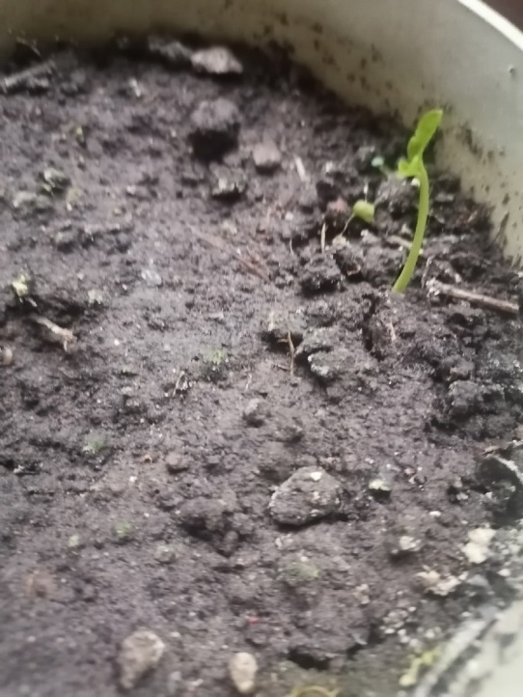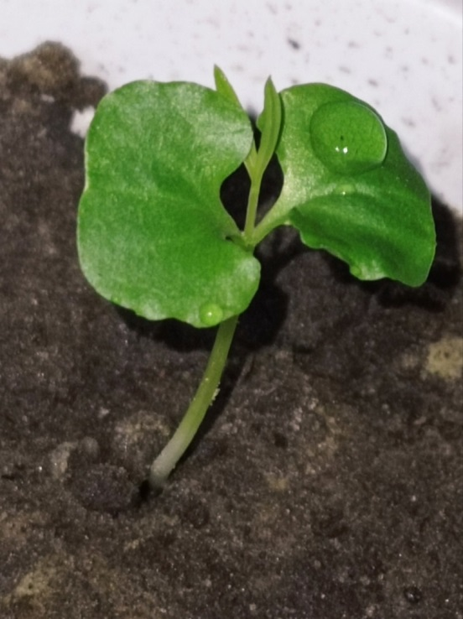
2 месяца
1 месяц

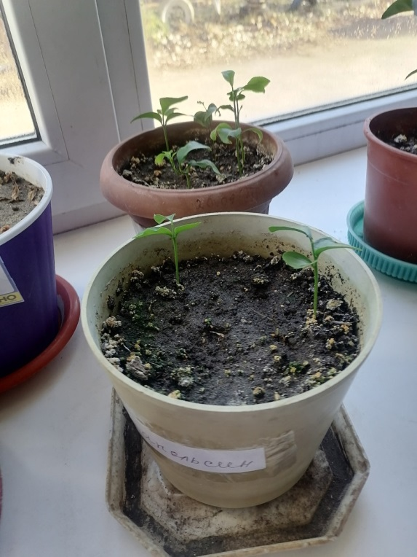
3 месяца

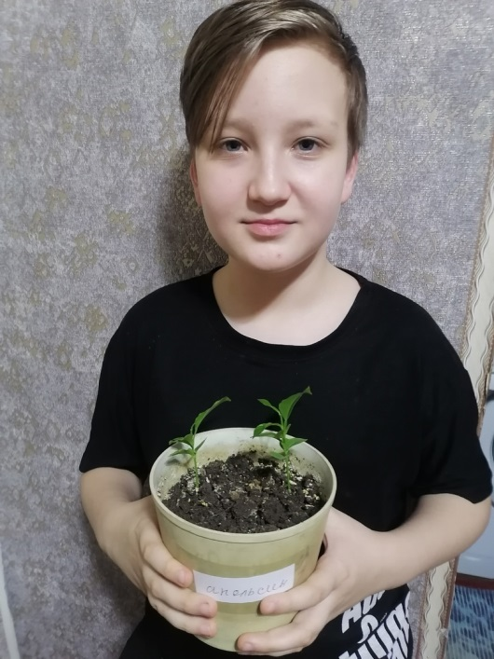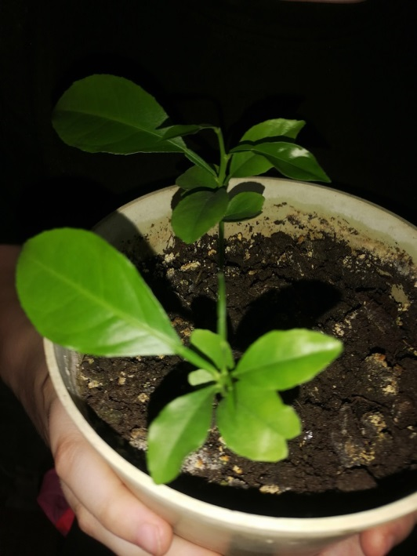
6 месяцев
Как видно из таблицы, из 6 ростков апельсина взошло 2. Росли и развивались ростки по-разному.
Вывод: таким образом, всхожесть косточек апельсина составляет
33 %.

ГЛАВА III. РОСТ И ДАЛЬНЕЙШЕЕ РАЗВИТИЕ ВЫРАЩЕННОГО МАТЕРИАЛА В ДОМАШНИХ УСЛОВИЯХ

Наблюдение за ростом и развитие выращенного материала проводилось с марта 2023 года по август 2023 года.
Финик: выращенные ростки в указанный период росли и развивались одинаково хорошо, набирали в росте и мощности стебля (рис. 23). Пересадку ростков финика не делал, боясь повредить корень.
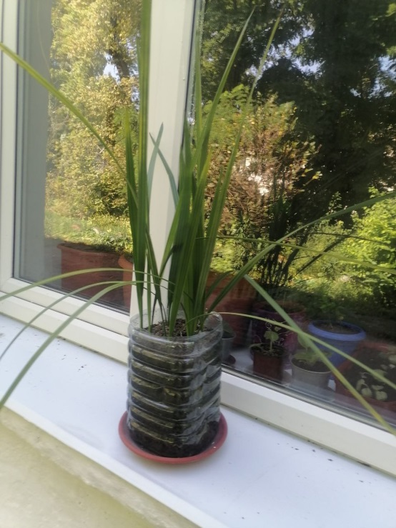 рис. 23

Гранат: выращенные ростки в указанный период росли и развивались плохо. На внешний вид были тонкие и скудные. Тянулись к солнцу, шли в высоту, но стебель формировался плохо (рис. 24). В мае растения погибли, по-видимому, данные условия внешней среды не подходят для выживаемости вида.
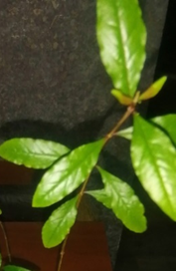 рис. 24

Мандарин: выращенные ростки в указанный период росли и развивались не одинаково (рис. 25). В рост шли хорошо, быстро сформировался стебель, окрас листьев яркий, периодически происходит подсыхание нижнего ряда листьев. Из – за быстрого роста я пересадил его в горшок большего объёма.
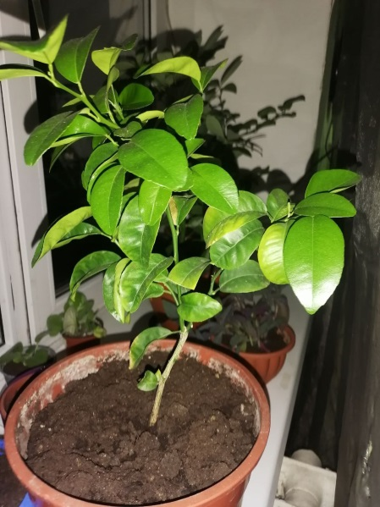рис. 25
Апельсин: выращенные ростки в указанный период росли и развивались плохо. В росте за год набрали 5 см. Были пересажены в горшок большего объёма (рис. 26).
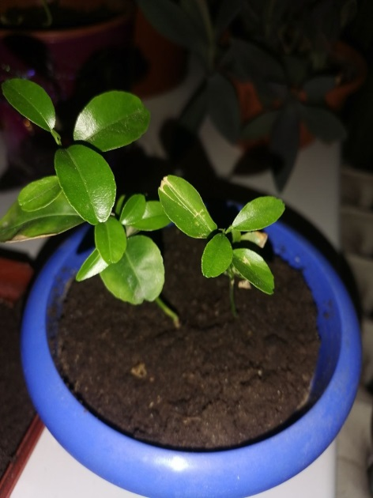 рис. 26

ВЫВОДЫ

В результате проделанной работы была найдена и обработана информация по заданной теме: изучены материалы на сайтах в сети Интернет, проведена исследовательская работа.
Достигнута цель работы: я выяснил, что в домашних условиях можно прорастить растения из косточек экзотических плодов.
Проращивание финика показало, что ростки взошли хорошо (из шести взошло шесть), но росли и развивались по-разному. Их всхожесть составила 100%. Растение хорошо растёт и развивается в домашних условиях, но имеет длинный корень и нуждается в горшках большого объёма.

Проращивание граната показало, что из 6 ростков граната взошло 5. Росли и развивались ростки по-разному. Их всхожесть составила 83%. Растение хорошо всходит, но плохо развивается в домашних условиях. В результате ростки погибли.

Проращивание мандарина показало, что из 6 ростков мандарина взошло 4. Росли и развивались ростки по-разному. Их всхожесть составила 67%. В рост шли хорошо, быстро сформировался стебель, окрас листьев яркий, периодически происходит подсыхание нижнего ряда листьев.

Проращивание апельсина показало, что из 6 ростков апельсина взошло 2. Росли и развивались ростки по-разному. Их всхожесть составила 33%. Выращенные ростки росли и развивались плохо. За год набрали 5 см, но при этом имели яркий окрас листа.

ЗАКЛЮЧЕНИЕ

Таким образом, выдвинутая мною гипотеза подтвердилась. Результаты исследования показали, что в домашних условиях, возможно вырастить растения из косточек экзотических плодов (финика, граната, мандарина и апельсина), но при этом процент всхожести будет разный. Высокая всхожесть у фиников и граната - низкая у апельсина. А вот будут ли плодоносить выращенные мной растения – это тема уже другой исследовательской работы.

ЛИТЕРАТУРА

- Выращивание экзотических плодовых растений из косточек и семян в домашних условиях [Электронный ресурс] – Режим доступа –
https://dzen.ru/a/XiH49NeFmwC2kMqZ

- Гранат (Гранатовое дерево) [Электронный ресурс] – Режим доступа – https://stroy-podskazka.ru/derevo-kustarnik/granat/

- Дерево апельсин [Электронный ресурс] – Режим доступа – https://www.udec.ru/derevo/apelsin.php

- Какие комнатные растения можно вырастить из косточки? [Электронный ресурс] – Режим доступа – https://www.supersadovnik.ru/text/kak-vyrastit-apelsin-grejfrut-limon-finik-kivi-i-dazhe-avokado-iz-kostochki-1002972

- Мандарин: виды и сорта, условия выращивания [Электронный ресурс] – Режим доступа – https://kvetok.ru/rastenie/mandarin-vidy-i-sorta

- Финиковая пальма | Энциклопедия Кругосвет [Электронный ресурс] – Режим доступа – https://www.krugosvet.ru/enc/nauka_i_tehnika/biologiya/FINIKOVAYA_PALMA.html

